JMD SERVICES GROUPES


42 rue de Verdun
85000 LA ROCHE SUR YON

TEL : 02.51.31.00.00
FAX : 02.51.46.26.16
E-MAIL : jmd.services@wanadoo.fr

Réf :
DE : Nadim
A : Le :

« SUR LES ROUTES DE L’OUEST AMERICAIN »

DEPART DE …
10 JOURS / 8 NUITS
… 2016

Base de pax payants | 20 - 24 | 25 - 29 | 30 - 34 | 35 - 39 | 40 - 44 | 45 - 49 | Sup. SGL
Tarifs nets  par personne | € | € | € | € | € | € | €

1 € = 1.42 USD
Tarifs soumis aux fluctuations monétaires, hausses carburant et inflation
– sous réserve d’obtention des places dans la classe de réservation -

Ces prix comprennent :
q Les vols réguliers : PARIS  LOS ANGELES // SAN FRANCISCO  PARIS sur la compagnie …
q Le transport terrestre en autocar tout confort (capacité maximum : 55 places),
q L’hébergement en hôtels de 1ère catégorie en chambre double,
q La pension complète selon programme dont :
- Le dîner mexicain,
- le déjeuner de spécialités navajos à Monument Valley,
- le dîner avec ambiance country,
q Le café ou le thé à tous les repas compris dans le programme,
q Les visites et excursions mentionnées dans le programme dont :
- Parcs nationaux : Grand Canyon, Monument Valley, Lake Powell, Zion, Bryce Canyon, la Vallée de la Mort,
- Visite de la ville fantôme de Calico,
- Visites guidées de Los Angeles et San Francisco,
- Découverte du Désert de Mojave,
q Les services d’un guide accompagnateur francophone durant tout le circuit,
q Toutes taxes locales, frais de service, pourboires dans les hôtels et les restaurants.

Ces prix ne comprennent pas :
q Les taxes d'aéroport et de sécurité : € à ce jour,
q Le dîner les jours 1, 6, 8, le déjeuner le jour 9,
q Les boissons,
q Le supplément week-end (vendredi et samedi) à Laughlin et Las Vegas,
q Le port des bagages,
q Les assurances,
q Les pourboires aux guides et aux chauffeurs,
q Les assurances.



Etats-Unis
« Sur les routes de l’ouest »

Los Angeles - San Francisco
10 jours/8 nuits

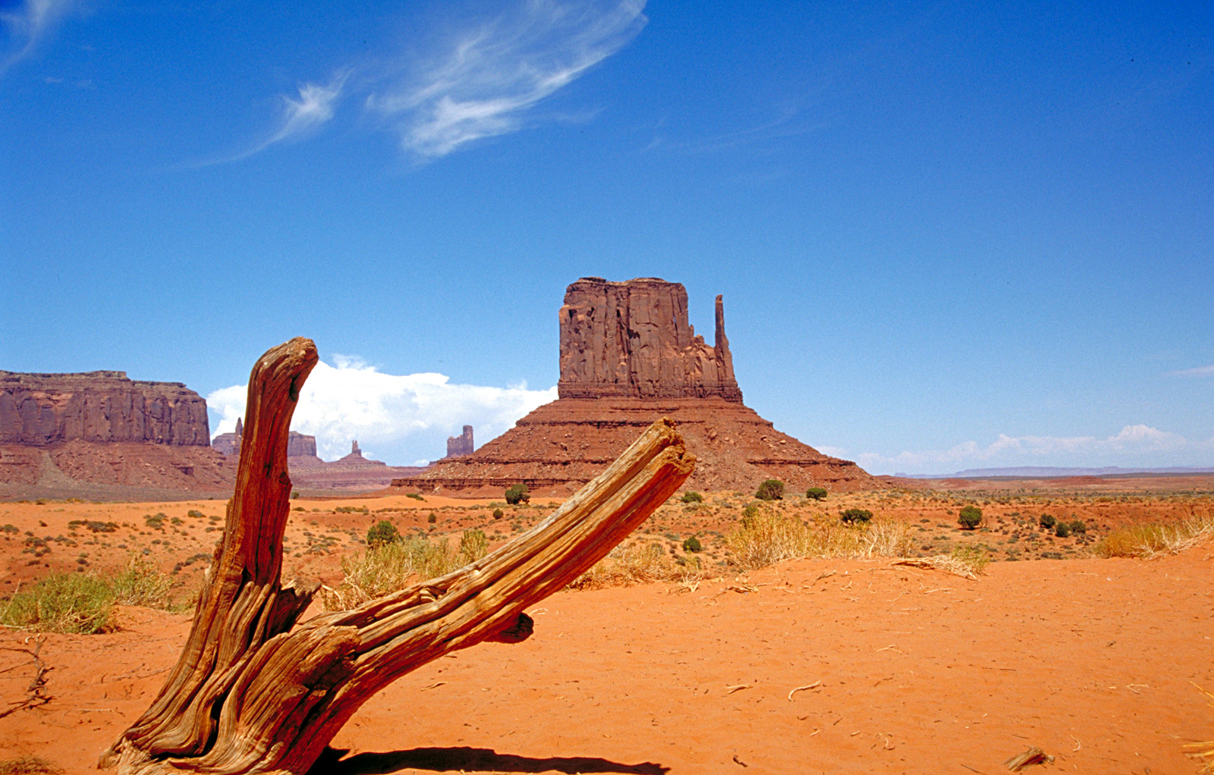

Des déserts à perte de vue, des phénomènes géologiques exceptionnels,
des lieux cultes comme la route 66,
une découverte hors du commun de cette région unique au monde.



« SUR LES ROUTES DE L’OUEST AMERICAIN »

DEPART DE …
10 JOURS / 8 NUITS
… 2016

1er JOUR : PARIS  LOS ANGELES
Convocation à l'aéroport pour les formalités d'enregistrement et vol régulier à destination de LOS ANGELES (repas à bord). Accueil à l'aéroport par votre guide accompagnateur francophone. Transfert à l'hôtel.
Dîner libre. En option : Dîner à l’hôtel. 20 € par personne.
Logement dans la région de Los Angeles, hôtel Guest House (ou similaire). www.guesthousenorwalk.com

2ème JOUR : LOS ANGELES
Petit déjeuner.
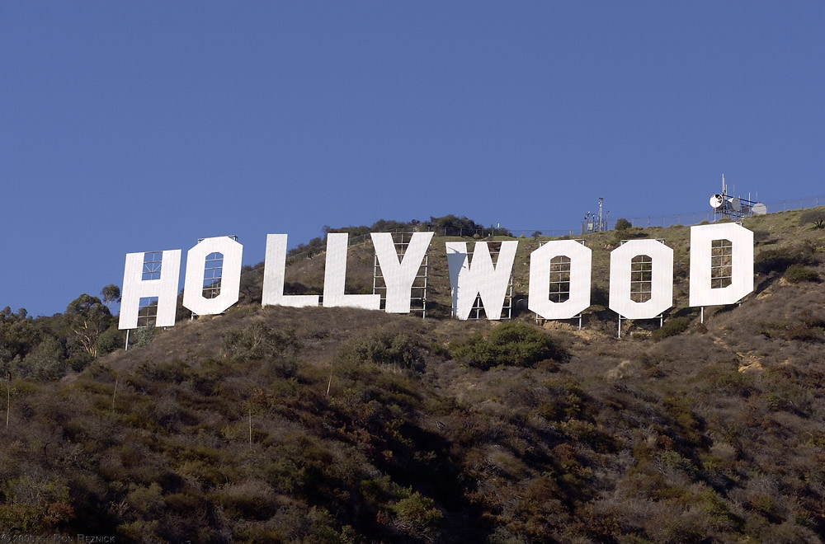
Tour d’orientation de Los Angeles. Découverte d’Hollywood : marchez sur les pas des stars en suivant l'Hollywood Boulevard jusqu'au Mann's Chinese Theater, où les légendes du cinéma ont laissé leurs empreintes dans la cour de ce palais du 7ème art et le Walk Of Fame avec plus de 1800 étoiles rouges, or et noires qui garnissent les trottoirs ; en suivant le Santa Monica Boulevard, Beverly Hills est tout proche avec son élégance et l'éclat des somptueuses villas des plus grandes célébrités du cinéma et du spectacle. Flânez sur les traces de "Pretty Woman" sur Rodeo Drive, le boulevard le plus chic des U.S.A.
Déjeuner à Hollywood.
En option : Visite des Studios Universal, célèbre parc d'attractions qui attire comme un aimant les visiteurs de tous âges. Une expérience unique en son genre ! Grâce à un circuit en tramway autour des plateaux de tournage, vous découvrirez un monde fascinant au travers des décors de "Shrek", les "Dents de la mer", "Spiderman", "Retour vers le futur", "Star Trek",... avec des tournages en direct, des cascades et des effets spéciaux tel qu'un tremblement de terre de magnitude 8,3 sur l'échelle de Richter et 10 sur celle de l'épouvante ! 65 € par personne
Dîner mexicain.
Logement dans la région de Los Angeles, hôtel Guest House (ou similaire). www.guesthousenorwalk.com

3ème JOUR : LOS ANGELES / LAUGHLIN
Petit déjeuner.
Départ pour Barstow par la freeway # 15 et traversée du désert de Mojave, également appelé le haut désert en raison de l'altitude qui dépasse souvent 1 800 mètres. Le paysage désertique est parsemé de lacs asséchés et d'une végétation rare.
Déjeuner.
Visite du village fantôme de Calico. Lorsqu’en 1848, de l'or fut découvert dans la Sierra Nevada tout proche, une « fièvre » se propagea dans le monde entier marquant le début de la fabuleuse "Ruée vers l'or" en Californie. En une année, plus de 80.000 personnes débarquèrent dans le 'Pays de l'Or" espérant y faire fortune du jour au lendemain. Des villages et même des villes apparurent, se développèrent et disparurent comme ils étaient venus. Calico a existé 28 ans grâce à la découverte de filons d’argent.
Continuation vers Laughlin, la "Petite Las Vegas". Vous y découvrirez de nombreux casinos nichés sur les berges du fleuve Colorado.
Dîner-buffet à l’hôtel.
Logement à Laughlin, hôtel & casino AVI Resort (ou similaire).

4ème JOUR : LAUGHLIN / GRAND CANYON / FLAGSTAFF
Petit déjeuner.
Départ vers la Kaibab Forest. Paysages spectaculaires, bordés de roches rouges, lieu de tournage de westerns. Vous emprunterez un bout de la mythique route 66, celle qui mène de Chicago à Los Angeles, et qui traverse d'est en ouest 8 états. Elle fut fort empruntée dans les années 30 puis 50, et c'est là que furent crées les premiers motels et les premiers...fast food !
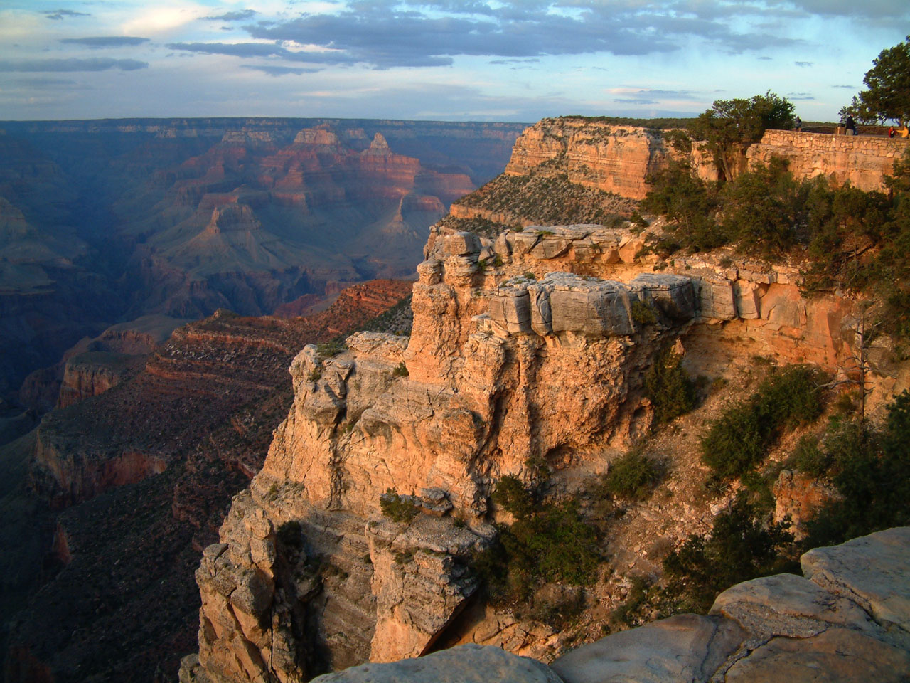
Déjeuner.
Visite et découverte du Parc National de Grand Canyon, considéré comme l'une des 7 merveilles du monde, certainement le plus impressionnant musée géologique naturel du monde. Situé à 2125 mètres d'altitude, le grand canyon mesure entre 1,5 km et 29 km d'une rive à l'autre. Il est le résultat de millions d'années d'érosion. La rivière Colorado s'écoule plus de 1500 mètres plus bas. A chaque minute de la journée, la lumière change les couleurs et les formes de ce grandiose spectacle. Différents points d'observation permettent d'admirer la rive sud de ce magnifique canyon.
En option : Survol de 30 minutes en hélicoptère du Grand Canyon. Survol féerique au dessus de la formation géologique la plus célèbre du monde et de son maître d’œuvre le fleuve Colorado. 145 € par personne.
Continuation vers Flagstaff.
Dîner.
Logement à l'hôtel Days Inn (ou similaire).

5ème JOUR : FLAGSTAFF / MONUMENT VALLEY / LAKE POWELL / KANAB
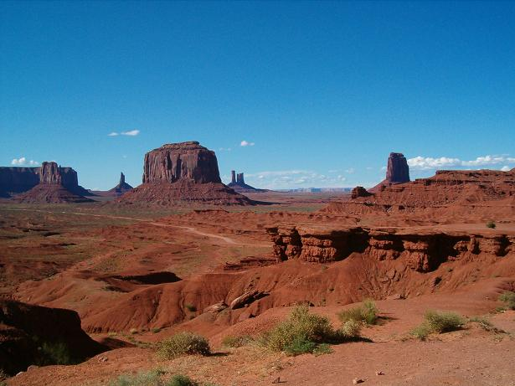
Petit déjeuner.
Visite du Parc National de Monument Valley. Vous découvrirez d'étonnantes formations rocheuses d'un rouge brun qui émergent de l'étendue désertique et alternent entre les dunes de sable et les arches naturelles. C'est grâce à un western tourné par John Ford en 1938 que le grand public a découvert ces formes étranges. Depuis, de nombreux autres y furent tournés, comme " La Chevauchée Fantastique" ou bien encore "Désert Vivant" de Walt Disney. Monument Valley appartient aux indiens Navajos qui ont la charge de préserver et d'administrer cet endroit unique.
En option : Excursion en véhicule tout terrain guidée par des chauffeurs Navajo. 30 € par personne.
Déjeuner de spécialités Navajos.
Départ vers le Lake Powell que vous découvrirez depuis le barrage, l'un des plus beaux paysages du Far West : les eaux turquoises d'un immense lac artificiel, baignant dans des sables ocres et blancs, entre des falaises de grés gris et rouge, parmi des arches oranges et des pitons roses. L'ambiance, irréelle, évoque l'art de Salvador Dali.
En option : Survol du Lake Powell (30 minutes). Inoubliable et indescriptible, un grand moment d’émotion. 140 € par personne.
Départ vers Kanab, le « Petit Hollywood de l’Utah », où furent tournés de nombreux films et séries : « La planète des singes, « Daniel Boone », « Lassie », « L’homme qui valait 3 miliards » …
Dîner avec ambiance country.
Logement à l'hôtel Parry Lodge (ou similaire).

6ème JOUR : KANAB / BRYCE / ZION / LAS VEGAS
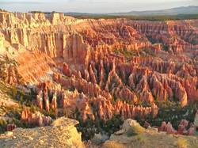
Petit déjeuner.
Visite de Bryce Canyon National Park, caractérisé par ses paysages féeriques et baptisé par les indiens "les rochers ressemblant à des hommes". Ce parc vous offre de splendides amphithéâtres de 300 à 400 mètres de profondeur remplis de gigantesques parois, tuyaux d'orgue cuivrés et dentelés, tours majestueuses sculptées par les forces naturelles de l'érosion.
Déjeuner.
Visite du Parc National de Zion, le plus ancien de l'Utah. Canyon étroit et sinueux connu pour ses gigantesques formations de grés rose, rouge et blanc.
Continuation vers Las Vegas, réputée pour ses casinos, ses revues de Music-Hall et ses attractions permanentes. Las Vegas est unique au monde. Installation à l'hôtel.
Dîner libre.
En option : Dîner à l'hôtel. 20 € par personne.
Temps libre pour une découverte personnelle de la ville.
En option : Visite « by night » de la capitale mondiale du jeu. Réputée pour ses casinos, ses revues de music-hall et ses attractions permanentes, Las Vegas est unique au monde. Que vous tentiez ou non votre chance, dans l'un de ces palaces qui ne ferment jamais leurs portes, vous serez fascinés par cette ville qui se consacre au jeu 24 heures sur 24. 48 € par personne.
Logement à l'hôtel Four Queens (ou similaire). www.fourqueens.com

7ème JOUR : LAS VEGAS / BAKERSFIELD
Petit déjeuner.
Départ sur les traces des chercheurs d'or, par la "vallée de la mort", ancien lac gigantesque de l'époque glaciaire, désert étonnant parsemé de lacs asséchés et d'une végétation rare. Elle abrite des paysages variés et impressionnants, une faune abondante et une flore très riche en plantes grasses.
Déjeuner à l’Oasis de Furnace Creek, au milieu des palmiers.
Départ vers Bakersfield, au cœur de la vallée agricole de Californie.
Installation à l'hôtel.
Dîner.
Logement à l'hôtel Best Western Crystal Palace Inn (ou similaire).
www.bestwesterncalifornia.com/hotels/best-western-crystal-palace-inn-and-suites/

8ème JOUR : BAKERSFIELD / SAN FRANCISCO
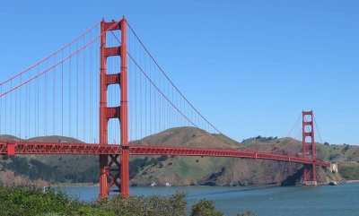
Petit déjeuner.
Départ à destination de San Francisco. "Ce que j'aime le mieux à San Francisco, c'est San Francisco" déclarait Frank Lloyd Wright; une manière de dire qu'il n'y a pas dans la ville de musée qui vaille à lui seul le voyage ; pas d'architecture suffisamment novatrice pour en faire un monument historique. Ou plutôt ces musées, cette architecture, s'effacent devant le charme de San Francisco, miracle de douceur dans le gigantisme américain.
Déjeuner en cours de route.
Visite guidée de la ville de San Francisco, la préférée des voyageurs en Californie. Célèbre pour la beauté de sa baie et située dans un cadre exceptionnel, San Francisco s'étend sur un site de 7 collines. La ville est baignée par une atmosphère cosmopolite, son histoire et ses traditions en font l'une des plus pittoresques des états-unis. Vous découvrirez : Market Street, Union Square, Chinatown, Fisherman's wharf et les lions de mer qui ont élus domicile sur le Pier 39, Nob Hill et le magnifique Golden Gate Bridge.
Dîner libre.
En option : Dîner avec ambiance jazz au restaurant Les Joulins OU le Pier 39. 28 € par personne.
En option : Découverte nocturne de San Francisco et de ses lumières féeriques en limousine : traversée du Bay Bridge vers Treasure Island "arrosée de "champagne californien". 38 € par personne.
Logement à l'hôtel Comfort Inn Airport (ou similaire).

9ème JOUR : SAN FRANCISCO  Vol retour
Petit déjeuner.
Matinée libre pour des activités personnelles.
Déjeuner libre.
Temps libre et selon horaires aériens, transfert à l'aéroport en autocar Grand Tourisme. Assistance aux formalités d'embarquement. Vol retour pour la France. Repas et nuit à bord.

10ème JOUR : PARIS
Petit déjeuner à bord. Arrivée dans la matinée à PARIS.
Fin de nos services.

